МИНИСТЕРСТВО СЕЛЬСКОГО ХОЗЯЙСТВА РОССИЙСКОЙ ФЕДЕРАЦИИ
ФГБУ «Россельхозцентр»
Филиал ФГБУ «Россельхозцентр» по Саратовской области

СИГНАЛИЗАЦИОННОЕ СООБЩЕНИЕ РОССЕЛЬХОЗЦЕНТРА
№ 6 от 18 мая 2022

Адрес: 410008 г. Саратов, пос. Октябрьский, ул.2-я Линия,21 e-mail: zararsc164@mail.ru
По хлебной блошке
Уважаемые сельхозтоваропроизводители !

Отделом защиты растений филиала ФГБУ «Россельхозцентр» по Саратовской области при проведении фитосанитарного мониторинга на всходах яровых зерновых культур отмечается увеличение численности и вредоносности хлебных блошек. В основном повреждается пшеница и ячмень, реже овес. Опасность для посевов представляют взрослые жуки, личинки же вреда не приносят. Жуки питаются листьями злаков, соскабливая на верхней стороне листа паренхиму, после чего остаются прозрачные или пожелтевшие полосы. Впоследствии поврежденные пластинки листа отсыхают, растения отстают в росте и слабее кустятся. Наиболее опасны хлебные блошки в фазе от всходов до кущения культуры. В холодную и дождливую погоду вредоносность блошек снижается. В условиях повышения температурного режима вредоносность увеличится.

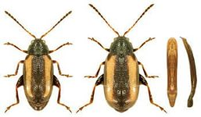

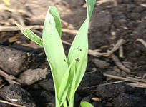

Рекомендуем сельхозтоваропроизводителям усилить контроль за состоянием посевов, при численности 30-40 жуков на 1 кв. м, провести защитные мероприятия.
Применение пестицидов и агрохимикатов в сельскохозяйственном производстве проводится только после предварительного обследования сельскохозяйственных угодий в соответствии с гигиеническими требованиями СанПиН 1.2.2584-10 п. 2.19. Инсектициды применять согласно Государственному каталогу пестицидов и агрохимикатов разрешенных к применению на территории Российской Федерации.
По вопросам проведения обследований, обработок, консультаций в области защиты растений обращайтесь в филиал ФГБУ Россельхозцентр по Саратовской области.
Контакты: 8-845-2-24-56-23.

